ỦY BAN NHÂN DÂN QUẬN I  TRƯỜNG TRUNG HỌC CƠ SỞ  VÕ TRƯỜNG TOẢN | GỢI Ý ÔN TẬP KIỂM TRA GIỮA KÌ I  MÔN KHOA HỌC TỰ NHIÊN – KHỐI 7  NĂM HỌC 2022 – 2023

I. LÝ THUYẾT CẦN NHỚ
- Trình bày mô hình nguyên tử của Rutherford – Bohr,nêu được khối lượng nguyên tử theo đơn vị amu.
- Phát biểu được khái niệm về nguyên tố hóa học và kí hiệu nguyên tố hóa học.
- Viết kí hiệu hóa học và đọc tên của 20 nguyên tố đầu tiên
- Sơ lược bảng tuần hoàn các nguyên tố
- Nêu khái niệm phân tử , đơn chất , hợp chất . Đưa ra một số ví dụ về đơn chất và hợp chất .Tính khối lượng phân tử theo đơn vị amu
- Liên kết hóa học , sự hình thành liên kết cộng hóa trị theo nguyên tắc dùng chung electron.
- Sự khác nhau về một số tính chất của chất ion và chất cộng hóa trị.
II. CÁC DẠNG BÀI TẬP
- Bài tập trắc nghiệm khách quan: tham khảo các câu hỏi trắc nghiệm trong sách giáo khoa từ bài 2 đến bài 6.
- Bài tập tự luận :
Câu 1: Quan sát các mô hình nguyên tử dưới đây , xác định số p , số e , số n và khối lượng nguyên tử theo amu.
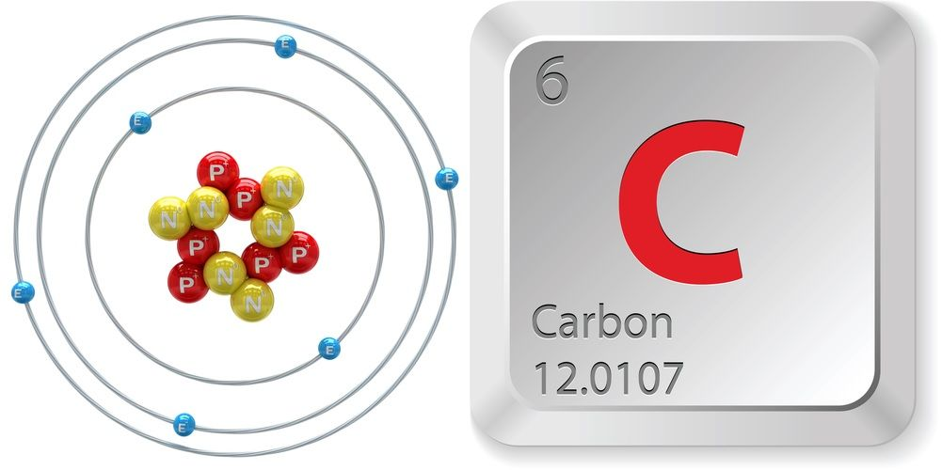
Mô hình nguyên tử Carbon
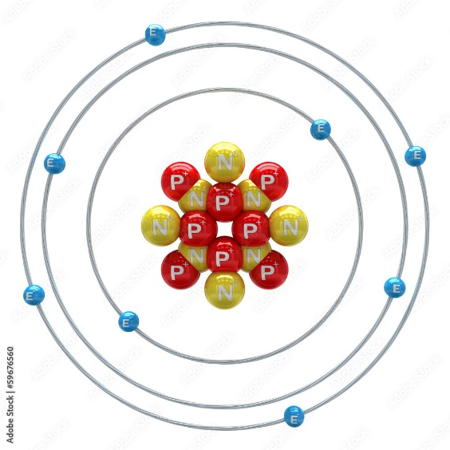
Mô hình nguyên tử Oxygen

Câu 2 : Xác định vị trí ( ô nguyên tố , chu kì , nhóm ) của các nguyên tố sau trong bảng tuần hoàn :

- Sodium
- Aluminium
- Silicon
- Selenium
- Bromine
- Argon

Câu 3: Trong mật ong có nhiều Fructose. Phân tử Frutose gồm 6 nguyên tử C, 12 nguyên tử H và 6 nguyên tử O. Em hãy cho biết Fructose thuộc loại phân tử gì? Tính khối lượng phân tử Frutose.

Câu 4: Trong giấm gạo có chứa từ 7% đến 20% Acetic acid (phân tử gồm 2 nguyên tử Carbon, 4 nguyên tử Hydrogen và 2 nguyên tử Oxygen). Theo em, Acetic acid là chất ion hay chất cộng hóa trị? Tính khối lượng phân tử của hợp chất này.

Câu 5: Vẽ sơ đồ hình thành liên kết trong các phân tử dưới đây :
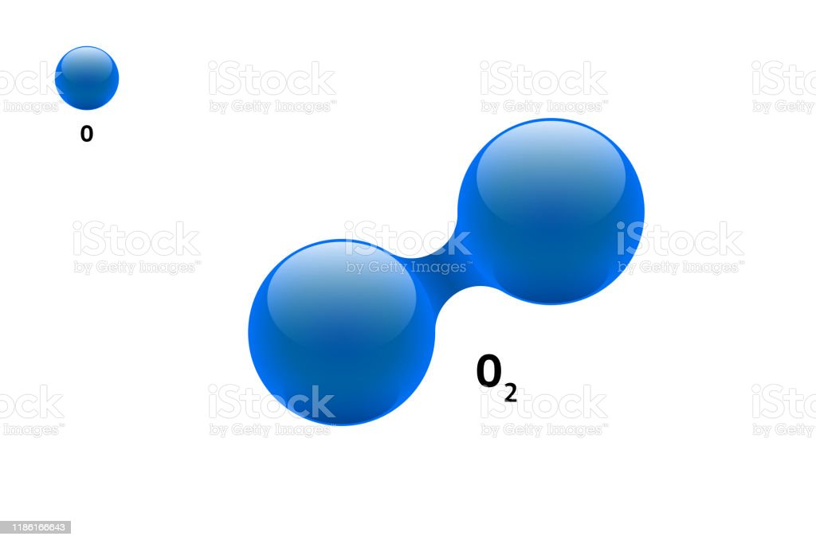Mô hình phân tử Oxygen
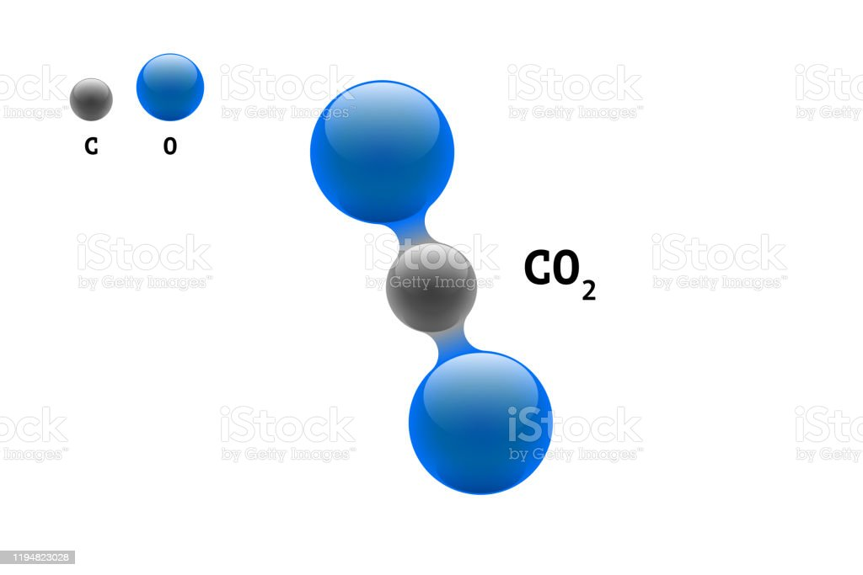Mô hình phân tử Carbondioxide
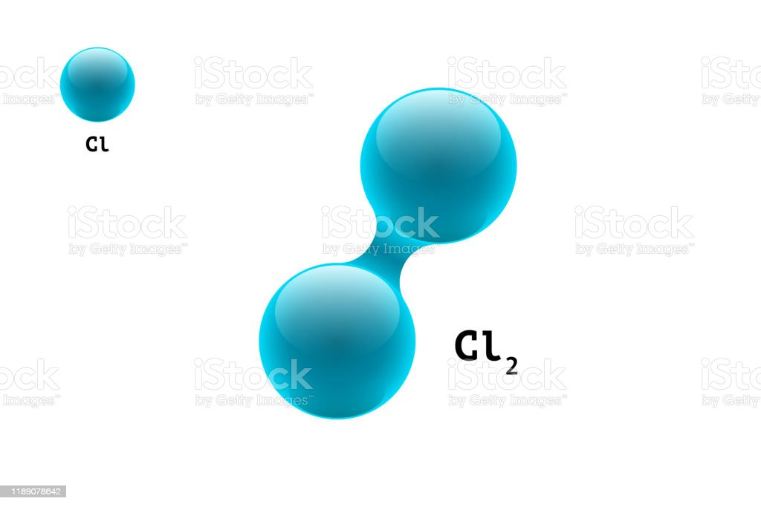Mô hình phân tử Chlorine
HẾT
 | Quận 1 , ngày 17 tháng 10 năm 2022
Duyệt của Ban giám hiệu | Chữ kí của nhóm trưởng  Trần Kim Dung

